Pasos para crear el calendario de la liga de football de la federación de Marruecos.

- ELEGIR EL PROPERTIES DE LA COMPETICION
Lo primero que haremos será ir al director resources y en el archivo SchEviroment.properties elegiremos la competición de la que queremos generar el calendario. Esto lo haremos comentando y descomentando como marca en la Imagen. D1 Y D2 son primera y segunda división de hombres y CNFFP1 y CNFFP1 son las ligas femeninas de primear y segunda
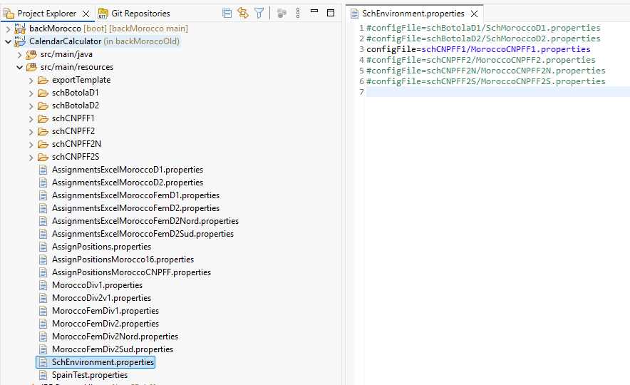
Una vez elegido este archivo descomentándolo, nos vamos a este y lo editamos.
En ese archivo veremos toda la información de la liga que queremos generar el calendario en las jornadas que nos han dicho.
Prácticamente todos los datos estarán puestos y cargados ya en este archivo Properties. En este caso de ejemplo cogeremos la primera liga femenina de Marruecos, el archivo MoroccoCNPFF1.properties.
En este archivo, una vez validado todos los datos que sean de la temporada correcta, equipos, etc... Solo tendremos que modificar unas pocas propiedades que se genere el calendario de las jornadas que nos han demandado.

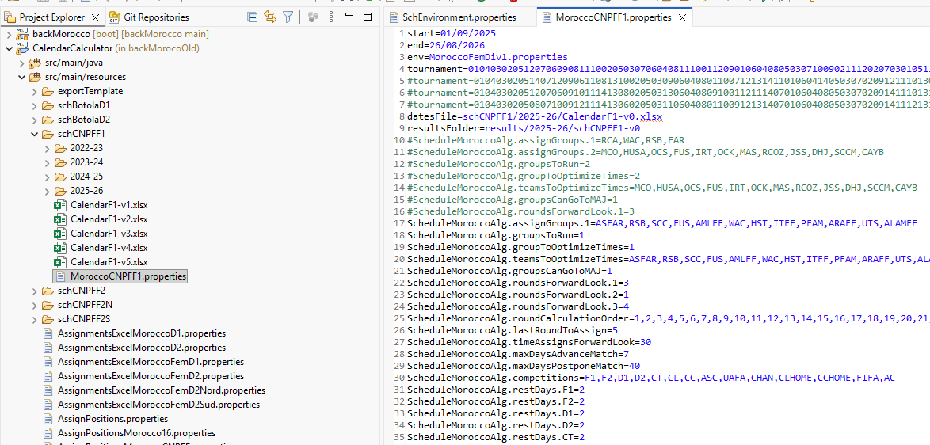

Propiedades para modificar:
Se modifican solo 3 propiedades para genera el calendario.
Hasta que ronda se juega, , archivo Excel de entrada con las jornadas hechas anteriores y nombre del archivo de salida
- Linea 8: datesFile=schCNPFF1/2025-26/CalendarF1-v0.xlsx
El v0 en este caso sumamos 1 y haremos el archivo v1. Si fuera el V1, pues podríamos V2. Y así sucesivamente para el nuevo archivo que queremos generar.

- Linea 9: resultsFolder= results/2025-26/schCNPFF2-v1
Aumentar el 1 el v1 para el siguiente calendario

- Linesa 26: ScheduleMoroccoAlg.lastRoundToAssign=15
Ultima ronda hasta la que se quiere generar.

En caso de jugar un equipo otra competición que no sea la liga.
- Ponemos la competición que es y las fechas que hay esa competición y los equipos que la van a jugar. En este caso seria CL Champions Leage esas fechas y el equipo ASFAR esl que lo juega para luego lo tenga en cuenta
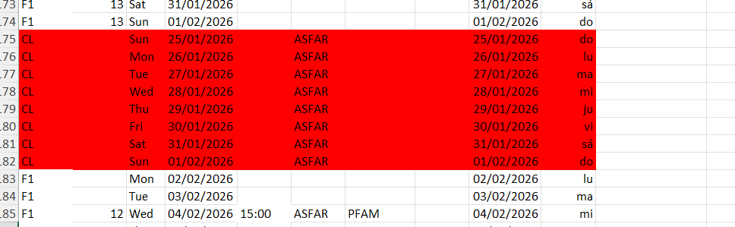

Esto provocará que en las siguientes semanas pondremos la jornada 12 Entre semana un miércoles para que pueda jugar el partido.
En caso de que la aplicación no pueda asignar por algún criterio que sea muy restrictivo, lo asignaremos en un principio a mano en el archivo de entrada Calendar-F1-v1.XLS como se ve en las líneas 185 y 192
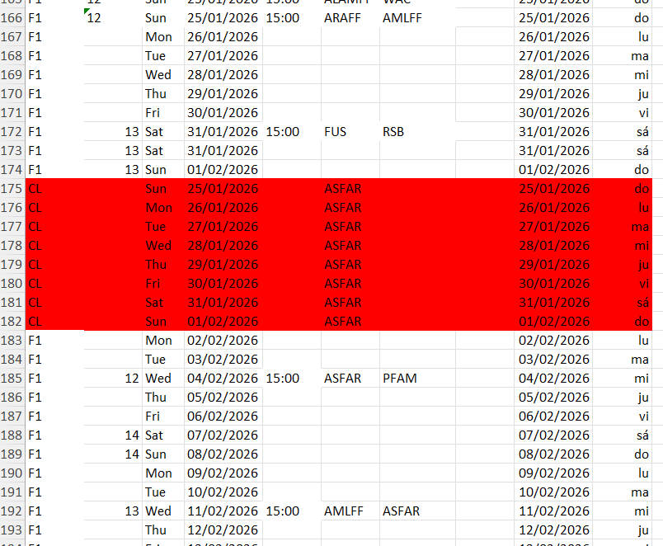
Una vez hecho todo esto para la primera división (F1 ó D1) nos quedaría generar el calendario para la segunda división (F2 o D2).
Para esto volveremos a decirle a la aplicación que el archivo Properties de entrada es la segunda división como se ve en la siguiente imagen
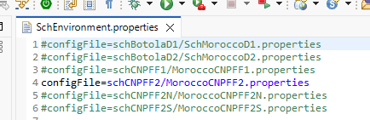
Ahora modificaremos ese MoroccoCNFPFF2.properies cambiando otra vez nombre de archivo de entrada, directorio del resultado y hasta la jornada (round) que queremos generar. Previamente habremos preparado el archivo de entrada.
Este archivo de entrada, a parte de tener las jornadas anteriores de segunda división, tendrá también los partidos calculados de primera división ya que hay que tener en cuenta la primera división para generar el calendario de la segunda división . Hay que tener en cuenta de poner F1 Y F2 para primera y segunda división somo se ven la líneas 75 y 122
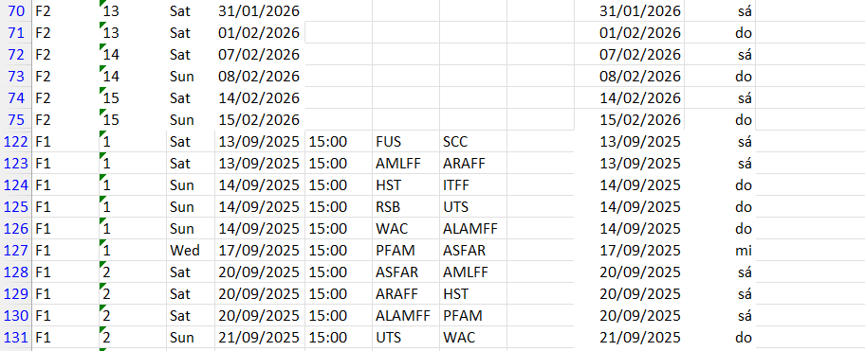

TODO: PONER MAS EXPLICACIOENS DE LAS PROPEDEAS
ScheduleMoroccoAlg.competitions aquí veremos la lista de competiciones y los seguidos los días de de decanso de cada competición en función si juegas fuera o en casa con la propiedad de Restday
Seguiramente podremos los horarios de los partidos en la propiedad ScheduleMoroccoAlg.timeslots=15:00,15:00,15:00,15:00
Y si es en ramadan pues ScheduleMoroccoAlg.ramadan.timeslots=22:00
También hay que tener en cuenta los equipos que no tienen luz sobretodo en segunda división y para eso esta propiedad a la hora de poner la hora del partido ScheduleMoroccoAlg.timeslotWithoutLight=15:00 y estos serían los equipos in luz ScheduleMoroccoAlg.teamsWithoutLight=ASFAR,RSB,……

